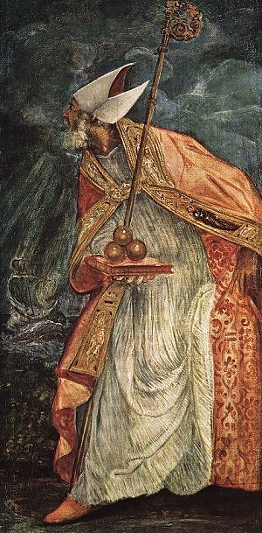
Sfântul Nicolae
Nicolaus, ep. Myren

Elaborat: Jan Chlumský

Comemorare neobligatorie: 6 decembrie

Poziția: episcop
Decedat: secolul IV
Patron: Apulia, Lotrinsc, Rusiei, Greciei, Siciliei, al călătorilor, pompierilor, gazdelor, farmaciștilor, producătorilor de alcool, marinarilor, pietrarilor, librarilor, ministranților, morarilor, marinarilor, celor condamnați greșit, tinerilor căsătoriți, comercianților, persoanelor cu ipoteci, al brutarilor, parfumeriilor, juriștilor, spălătoreselor, măcelarilor, pescarilor, judecătorilor, studenților, textiliștilor, oamenilor de știință, producătorilor de lumânări, prizonierilor, agricultorilor. Invocat: pentru căsătorie fericită, ca apărătorul călătorilor, împotriva inundațiilor, împotriva fricii, pentru redobândirea lucrurilor înstrăinate și pentru apărarea în fața hoților.
Atribute: cârja, mitra episcopală, cartea evangheliilor, trei bile de aur sau mere, pâini, biserică, ancoră, cristelniță, navă, pungă; trei băieți în cadă.

BIOGRAFIA
Avea o inimă bună și a devenit episcop în orașul Myra, în Lykli din Asia Mică (pe teritoriul Turciei de azi). În timpul persecuțiilor, în timpul domniei împăratului Dioclețian, a fost trimis în exil. S-a întors în anul 325 cu participarea la Conciliul de la Niceea. Apoi l-a vizitat pe papa la Roma. A murit la o vârstă înaintată, cu faimă de sfânt. Este cel mai cunoscut pentru virtutea milostivirii.

REFLECȚII PENTRU MEDITAȚIE
OMUL CU INIMA BUNĂ

Ceea ce este esențial, ce știm despre el cu siguranță, este spus aici într-o biografie sintetizată. Nicolae a devenit cel mai popular sfânt și cum se întâmplă la personalitățile, care fac parte dintre cei mai însemnați, în extinderea mesajelor se mai adaugă câte ceva. Această realitate se poate referi și la sfântul Nicolae.
A fost un bărbat modest, cu inimă bună. Despre el știe fiecare și faptul, că faptele bune le făcea în ascuns, conform cu recomandarea Domnului Isus: „Tu însă când dai de pomană, să nu știe stânga ta ce face dreapta.” Deja de aici se poate concluziona, că povestirile tradiționale detailate le-au elaborat oamenii având în vedere multele sale fapte bune ale sfântului și multe dintre ele ne-au rămas necunoscute. Dar aceasta nu ne împiedică în vre-un fel, ca să fie model de dragoste pentru noi, fără de care nu se poate ajunge în cer.
Dacă ne este cineva drag, ascultăm cu interes, ce ni se povestește despre el și acela, care ne este cel mai drag, dorim să-l urmăm. În toate este o parte de adevăr și puterea iubirii este mare. Aceste elemente de bază privesc povestirile tradiționale legendare, chiar dacă nu pot fi demonstrate, cu dovezi demne de încredere.
Ca loc de naștere a lui Nicolae este menționat orașul portuar Patara (menționat în Faptele Apostolilor 21,1), pe țărmul de sud al Asiei Mici. Perioada estimată cca. înaintea anului 270. Bazele educației creștine le-a primit de la părinți, după care mai târziu a moștenit o avere, care nu era prea mică, pe care o folosea pentru a face fapte bune, de milostivire și iubire.
Conform legendei în orașul natal a lui Nicolae, o familie nobiliară a ajuns în mare criză, în care tatăl, care nu a avut zestre pentru cele trei fiice ale sale, a dorit să vândă fecioria lor. Nicolae, pentru a le apăra de destinul prostituției și să-i salveze de cea mai cruntă sărăcie, în întunericul nopții le-a aruncat în fereastră o pungă cu bani, care erau suficienți pentru zestrea primei fiice. Același lucru l-a făcut de încă două ori și cu faptele sale de milostenie a întărit familia în credința în Dumnezeu și dragoste și le-a salvat.
După descoperire, pentru a evita vorbele de laudă și pentru dorința pentru slujirea exclusivă a lui Dumnezeu, a plecat în pelerinaj în Țara Sfântă. Povestea vieții sale continuă cu povestirea despre navigarea sa pe o navă, care se îndrepta spre Egipt. În timpul unei mari furtuni, se spune că marinarilor erau strâmtorați în temerile lor, că nu vor putea învinge această calamitate, și a cerut rugăciune. Nicolae plin de încredere, în ajutorul lui Dumnezeu s-a îndreptat cu rugăciunea spre cer și furtuna s-a potolit și marea s-a liniștit. Nu numai că după această întâmplare, dar și pentru următoarele două, Nicolae a devenit patronul marinarilor. Din Egipt a vizitat Ierusalimul și alte locuri sfinte. În timpul mediației din pelerinaj, a simțit imboldul spre întoarcere. Pe drumul de întoarcere, într-o zi, în jurul anului 280, în orele dimineții s-a oprit la biserica din Myra, probabil în locul localității de azi, Demre, în apropierea țărmului. Aici, în zilele precedente episcopii s-au hotărât asupra faptului, că pentru oraș vor alege ca episcop bărbatul, care intră ca primul dimineața în biserică. Când l-au găsit acolo pe Nicolae rugându-se, au impus mâinile asupra lui, pentru a face din el episcopul locului.
Nicolae nu s-a considerat demn pentru o asemenea instituție, dar dacă nu l-au ajutat argumentele lui, s-a supus alegerii. A trăit cu o viață de ascet și pe scaunul episcopal a devenit modelul adevăratei iubiri față de Dumnezeu și de aproapele.
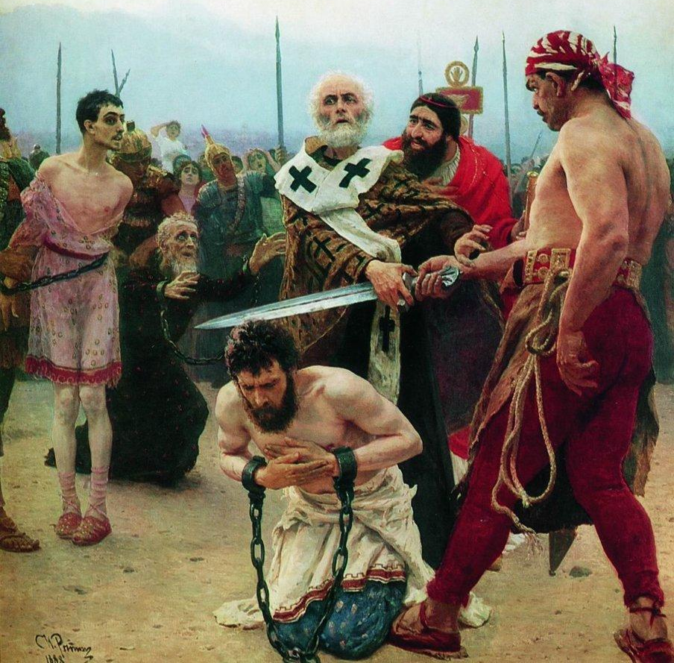
Într-o povestire se menționează că a studiat la Alexandria și pe drumul de întoarcere a salvat viața unui marinar, care în timpul unei furtuni a căzut în apă. Într-o altă legendă se descrie, că în timpul unei furtuni zgomotoase, lângă țărmul Lyciei marinarii au ajuns în necazuri și după strigăte de ajutor, printre ei a apărut un bărbat, care i-a ajutat cu pânzele și cu frânghiile. După o ancorare în siguranță, au mers la biserică să mulțumească și episcopul locului l-au recunoscut pe salvatorul lor.
Într-o altă povestire se vorbește despre ajutorul lui Nicolae în timpul foametei și a navelor suprasolicitate, în alta despre distrugerea câtorva temple păgâne. O altă legendă este despre intervenția lui Nicolae, când guvernatorul Eustach, pentru o mită a condamnat la Myra trei soldați nevinovați la moarte. Episcopul, care a aflat de la ofițeri care erau cazați la el, a venit în grabă la locul execuției, i-a smuls călăului sabia ridicată și l-a amenințat pe guvernator. Acesta a fost nevoit să recunoască păcatul său și să-i elibereze pe cei nevinovați. Ceilalți prezenți au privit cu respect intervenția salvatoare a episcopului. Guvernatorul tremura de frică, să nu fie reclamat la împărat, a promis că se va îndrepta, în interesul dreptății, și de aceea, Nicolae a avut milă de el și l-a iertat. Întâmplarea, într-o altă versiune continuă, în interesul dreptății, prin apariția lui Nicolae la împărat și prefect, în vis. (Cea mai păstrată versiune datează de la începutul secolului VI.).
Despre Nicolae se scrie, că a fost smerit și niciodată nu a căutat respectul pentru persoana lui, ci s-a străduit întotdeauna să extindă slava lui Dumnezeu. Împărțea învățăminte, vizita și îmbucura bolnavii, pe ce întemnițați și prizonierii. Alimenta pe cei dornici și a fost apărătorul copiilor, mai ales al orfanilor, văduvelor și a tuturor oamenilor nevinovați persecutați. Se comporta cu dragoste și moderat, dar pentru credința lui Cristos s-a luptat perseverent împotriva dușmanilor vizibili și invizibili.
În zelul său, împotriva poveștilor zeilor nu a încetat nici în timpul prigoanelor lui Diocletian. A fost luat prizonier și trimis în exil și chiar deținut. Suferința o suporta cu recunoștință și îndemna colegii de detenție să se gândească și să aibă încredere în Providența lui Dumnezeu, explicându-le învățătura lui Cristos.
În libertate a ajuns abia în timpul împăratului Constantin cel Mare. În anul 313 s-a întors în instituția sa pastorală, la Myra.
Se povestește, că în perioada lui Nicolae s-a ajuns, la neachitarea datoriilor, la luarea copilului ca și gaj, și acesta putea fi vândut pe piața cu sclavi. Și acestor familii episcopul Nicolae se spune că în secret îi ajuta, prin punerea la dispoziției a sumei necesare în fereastră. I se atribuie, că a fost întemeietorul școlilor și a orfelinatelor, pe care apoi le vizita.
Atributele lui Nicolae și numeroase patronate, privesc întâmplările mai sus amintite. Cel mai des însă este ilustrat ca episcop, cu cartea Sfintei Scripturi și cu trei mere simbolice sau bile de aur, care reamintesc, că dragostea lui evanghelică a salvat de sclavie trei fiice, care erau destinate prostituției de tatăl lor, din cauza datoriilor.
Nicolae a murit la 6 decembrie, în jurul jumătății secolului al IV.-lea și a fost înmormântat în biserica din Myra. Respectul față de el a început să se extindă imediat după moarte. Ca sfânt a fost recunoscut foarte repede și se menționează, că din mormântul lui țâșneau două izvoare, care redau oamenilor sănătatea. Cultul sf. Nicolae după cca. două secole a depășit domeniul Bisericii grecești și la cea mai mare extindere s-a ajuns din secolul VIII.-lea, în Rusia unde a devenit patron național. În Europa s-a extins începând din secolul X.-lea în Germania, Franța și Anglia.
În anul 1807 imigranții greci, au fugit de Turci, împreună cu 62 de marinari italieni și au luat din Myra toate rămășițele pământești ale sf. Nicolae și le-au dus la Bari în Apuli. În unele locuri sunt menționați ca pirați, în alte locuri ca apărători ai rămășițelor față de profanare, pentru amenințarea Saracenei. La deschiderea mormântului a fost descoperit un lichid sfânt, pe care l-ar fi preluat, tot aceștia. În orașul italian Bari au lăsat pentru cinstirea sf. Nicolae să fie construită o minunată bazilică a sf. Niculae. În timpul construcției, rămășițele lui, din 09.05.1087 până la 29.09.1089, au fost adăpostite în biserică sf. Ștefan, în Barii. La transferul în noua bazilica a participat papa Urban al II.-lea, care a și sfințit locul. Aici, din nou a început să curgă din oase un lichid clar, ușor uleios, care a fost cules anual, în ziua transferării rămășiților la Bari. Ziua de 09.05.este pentru Bari sărbătoarea sfântului și este desemnat, de aceea ca Nicolae din Bari.
Cea mai veche biografie de la Michael Arkimandrittena (Abbot) este datată între anii 750 până 850. Cel mai probabil și cea mai autentică se consideră perioada în jurul anului 815 și despre această operă a scris și sf. Metodiu. Pe baza izvoarelor în limba latină, în anul 880 a scris și Ioan Deacon din Neapole biografia „Vita Nicolai Episcopia Beatie.” Ultima biografie a lui Nicolae, apoi în anul 1620 a scris-o Antonio Beatillo, este vorba de șapte volume.
În regiunea sudico-germană sf. Nicolae a fost încadrat în locul lui Erasmus, între cei 14 ajutători în nevoi. În est a devenit după P. Marii cel mai respectat sfânt.

HOTĂRÂRE, RUGĂCIUNE
Astăzi vreau, cu amintirea celor trei mere de aur, să fac trei fapte bune și imediat să-mi hotărăsc, cu cei voi face fericiți pe alții.
Dumnezeule, dăruitorul a întregului bine, ascultă rugăciunile noastre smerite și la intervenția sfântului episcop Nicolae stai lângă noi, în fiecare pericol și condu-ne pe calea sigură spre mântuire. Te rugăm pentru aceasta, prin Fiul Tău Isus Cristos, Domnul nostru, căci el împreună cu Tine viețuiește și domnește în unire cu Duhul Sfânt, în toți vecii vecilor. Amin.
(rugăciune de încheiere din breviar)

Notă
Explicații pentru unele tradiții:
Una dintre întâmplările și darul către cele trei fete, vorbește despre faptul, că cea de-a treia pungă cu bani aruncată în fereastră, fără intenție a ajuns într-un ciorap atârnat pentru a se usca. Aceasta a condus la tradiția de a se pune ciorapi pe fereastră și utilizarea acestora pentru primirea cadourilor.
În Evul Mediu astfel au apărut așa numitele jocuri ale băieților (ludus episcopi puerorum). Au început în secolul al X.-lea, în Porimi, în școlile mănăstirești și au avut sprijinul Tehofanei, soției grecești a împăratului Oto al II.-lea. Inițial în timpul acestora, un elev prelua cu cârja funcția de reprezentant al mănăstirii și o zi pe an reprezentarea patronului Nicolae domnea în mănăstire și în școală. Prima dată a fost de sărbătoarea copiilor nevinovați din Betleem și cca în secolul XIII.-lea s-a ajuns la transferarea zilei sf. Nicolae. Mai târziu, în seara premergătoare zilei de 6 decembrie s-a creat jocul cu împărțirea, în timpul căruia în Germania, persoana lui Nicolae, mirele Ruprecht, care împărțea cadouri copiilor, după caz, sunt certați pentru comportament necorespunzător. Pentru acest scop, în tradiționalul grup de însoțitori ai lui Nicolae au ajuns îngerii și dracul, care conform naturii lui Rupercht și-au împărțit sarcinile. Acolo unde era nevoie de asemenea vizitatori, se puneau în fereastră renumitul ciorap sau altceva, în care copiii găseau dimineața cadourile dorite. În unele locuri însoțirea cu diavolul și evaluarea copiilor reiese din vizitarea școlilor, de către Nicolae. Evaluarea de sâmbătă amintită, numită examen, în timpul căruia se ajungea și la corecții cu bățul în mână și ajutorul directorului (căruia i se atribuie schimbarea în diavol), este menționată abia în evul mediu. Creativitatea populară însă, nu este deranjată de aceasta.

La fel și schimbarea sf. Nicolae în Moș-Gerilă pe teritoriul Rusiei, și înlocuirea mitrei cu o căciulă din blană, a avut un fundal ateist. Poporului rus nu i s-a putut lua sf. Nicolae direct și cel mai probabil a fost aleasă schimbarea. La fel în America de Sud a ajuns sf. Nicolae, în anumite schimbări. Legendele despre el s-au întrețesut cu tradiția folclorului sudic, până la figura unui magician și a apărut bunul Santa Claus, venind pe o sanie trasă de reni. Nicolae este în funcție de țară, este desemnat destul de diversificat: Nicolas, Niklas, Klaus, Claus, Klaes, Claes, Nils.

În imitarea sf. Nicolae este vorba de faptul, că are întotdeauna daruri la îndemână. În Austria de exemplu „Nikolo” merge cu dracul „Krampus”, în Anglia Father Cristmas, în Franța Saint Nicolas, în Olanda Sinterklaas, în Portugalia Pai Natal, în Turcia Noel Baba.

Cu acordul autorului de pe paginile www.catholica.cz a tradus și pregătit pentru tipar, Iosif Fickl

Mt 6,3
Breviar (în limba latină breviarium) este cartea liturgică folosită în biserica occidentală, care cuprinde toate textele necesare pentru o rugăciune individuală, zilnică a Bisericii. Este editată în mai multe volume. Cartea cuprinde psalmi, secvențe din cărțile biblice, texte selecționate ale sfinților, imnuri și rugăciuni creștine

